ЧТО ТАКОЕ

СЫР?

«СЫР-ПРОДУКТ ДОЛГОЖИТЕЛЕЙ»

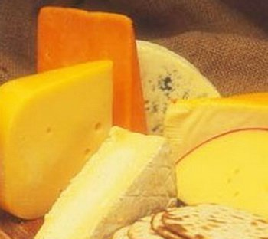
Сыр — пищевой продукт, получаемый из сыропригодного молока с использованием свёртывающих молоко ферментов и молочнокислых бактерий или путём плавления различных молочных продуктов и сырья немолочного происхождения с применением солей – плавителей.
В наше время проблема питания является одной из важнейших социальных проблем. Жизнь человека, его здоровье и труд невозможны без полноценной пищи.
Разработана теория сбалансированного питания, согласно которой в рационе человека должны содержаться не только белки, жиры, углеводы в необходимом количестве, но и такие вещества, как незаменимые аминокислоты, витамины, минеральные соли, в определенном необходимом для нормальной жизнедеятельности организма соотношении.В организации правильного питания первостепенная роль отводится молочным продуктам. Это в полной мере относится и к сыру, питательная ценность которого обусловлена высокой концентрацией в нем молочных белков и жира, наличием незаменимых аминокислот, солей кальция и фосфора, необходимых для нормального развития организма человека.
Сыры являются важным источником биологически ценного белка, жира, усвояемого кальция, фосфора, витаминов.
Сыр внесен в перечень диетических продуктов, рекомендуемых при некоторых заболеваниях. Сыр имеет свою науку, совершенствуются процессы сыроделия, познаются новые свойства сыра.

ЦЕЛИ И ЗАДАЧИ ИССЛЕДОВАНИЯ
Моя цель проекта: сбор и анализ информации о сыре, его практическом использовании, технологии производства.
Задачи проекта:
- изучение информационных источников по теме;
- изучение правил выбора сыра;
- изучение правил составления сырной тарелки.

ПОСТАНОВКА ПРОБЛЕМЫ ИССЛЕДОВАНИЯ
СЫР ценный и популярный продукт питания
Как правильно выбрать сыр?
Что такое сырная тарелка?
Какова технология приготовления сыра?

ДОСТОИНСТВА СЫРА

«Десерт без сыра – красавица без глаз» (французская пословица)

КАК ПРАВИЛЬНО ВЫБРАТЬ СЫР?
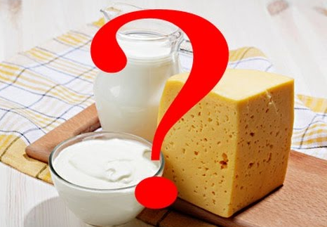
1. Сыр хорошего качества имеет желтоватую окраску. Сыр, выработанный из нежирного молока или с высоким содержанием соли, имеет очень светлую окраску.
2. Края сыра не должны быть крошащимися или потрескавшимися.
3. Не покупайте сыры с запахом аммиака.
4. Мокрые и клейкие сыры покупать не стоит.

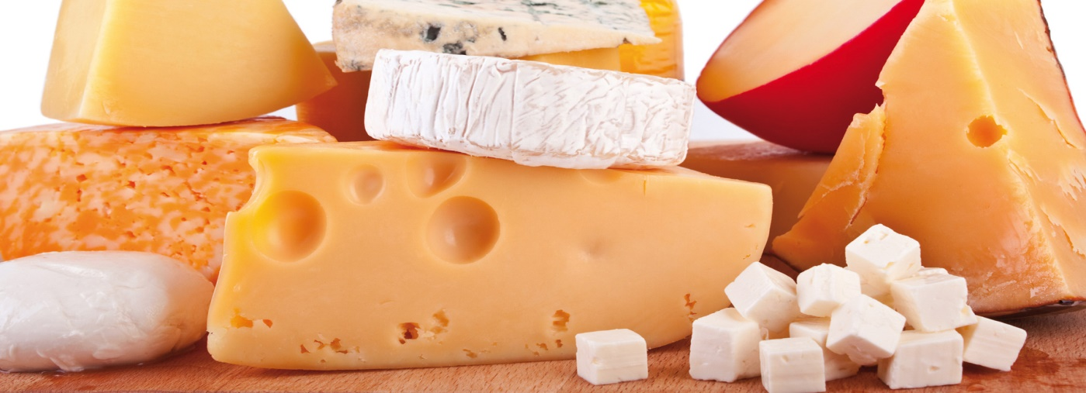

КАК ПРАВИЛЬНО ПОДАТЬ СЫР?
Сырная тарелка - это блюдо, на котором разложены сыры нескольких сортов, как минимум - четырех.

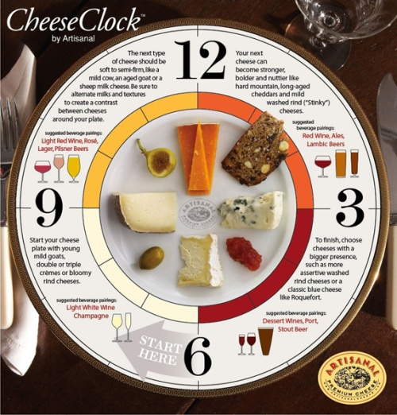
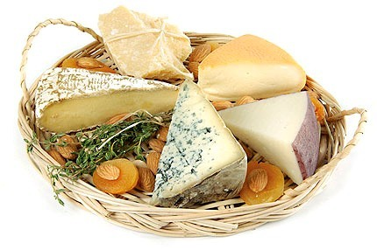
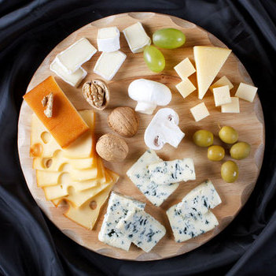

КЛАССИФИКАЦИЯ СЫРОВ
Свежие сыры
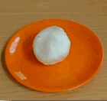
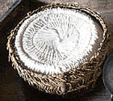
Рикотта Моцарелла

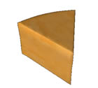
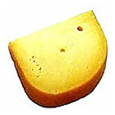
Невареные прессованные сыры
Гауда Чеддер

Мягкие сыры с плесенью
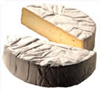
Бри Камамбер
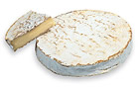

Мягкие сыры с обмытыми краями
Эпуасс Маруаль
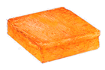
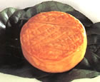

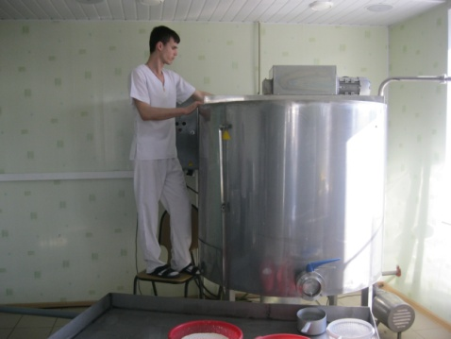
ТЕХНОЛОГИЯ ПРОИЗВОДСТВА СЫРОВ
- Сыроварение включает в себя следующие этапы:
- подготовка к свертыванию молока
- выделение сгустка и сырного зерна
- формирование
- прессование сыра
- засол сыра
- созревание

В общем виде производство сыра просто: сырная масса отделяется от сыворотки.
В сыроварной ванне, емкость 750 литров, заливают молоко и нагревают его до температуры 32-35º С.

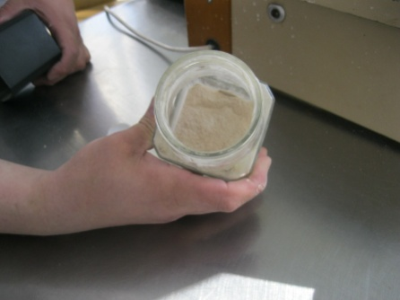
Добавляют специальный сычужный фермент
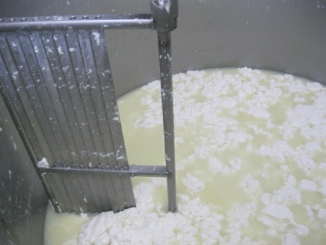
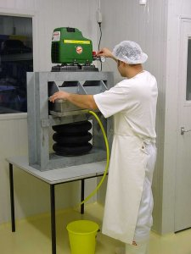
В результате створаживания образуется белковый сгусток белого цвета, «сырное зерно», и сыворотка.

Однако важнейшим средством закваски молока является сычужный фермент. Это позволяет получить не только разнообразные сорта сыра, но и увеличить срок его хранения.
Чтобы произошло свертывание молока, используются молокосвертывающие ферменты — их вливают в молоко и оставляют «бродить» до образования молочного сгустка. Этот процесс возможен лишь при температуре 28-35°С — как правило, через полчаса наступает свертывание.
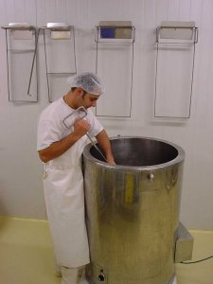
После этого нужно проверить готовность — он должен быть достаточно плотным. Отделяется сыворотка и лишнее молоко, масса долго вымешивается, чтобы сырное зерно стало упругим и твердым. Затем сырная масса обрабатывается паром для предотвращения образования комков и оставляется обсыхать.

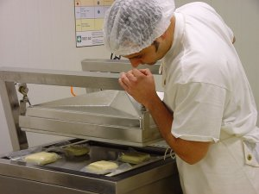
Формируется сыр двумя методами: насыпью (отделяется сыворотка) и формовкой из пласта. Прессование окончательно удаляет излишки сыворотки, ведь процесс происходит под большим давлением. Сначала используются небольшие грузики для создания давления, затем нагрузка увеличивается. В зависимости от вида сыр, период прессования варьируется.

Посолку проводят в солильных емкостях, хотя используются и методы сухой натирки и даже соленых инъекций. Твердые сыры солят несколько дней, мягкие — несколько часов.
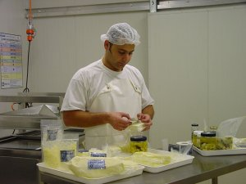
Заключительной стадией является созревание сыра. После посолки сыр сначала сушат пару дней, а затем выкладываются в специальные помещения для дозревания. При этом важное значение имеет температурный режим (12-15°С) и влажность воздуха (88-94%). Бывает, что на образовалась слизь или плесень, тогда сыры обмывают, сушат и вновь помещают на дозрев. Чтобы увеличить качество сыра и снизить потери веса продукта, сыр «одевают» в защитное парафиновое покрытие.

«Сыр силен, горячит, питателен…» (Гиппократ)

ПРИЯТНОГО АППЕТИТА!

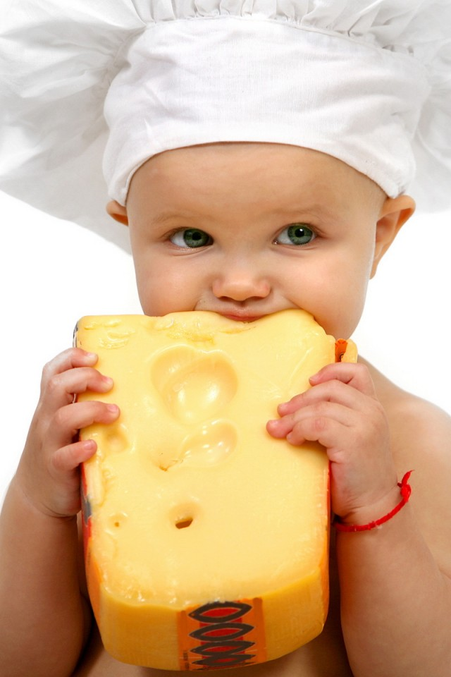
ГИПОТЕЗА
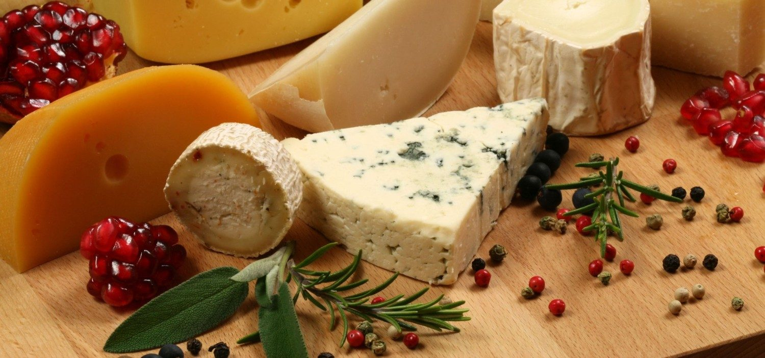
Сыр – продукт, имеющий высокую пищевую ценность, очень полезен для здоровья, но при употреблении следует соблюдать определенную осторожность.
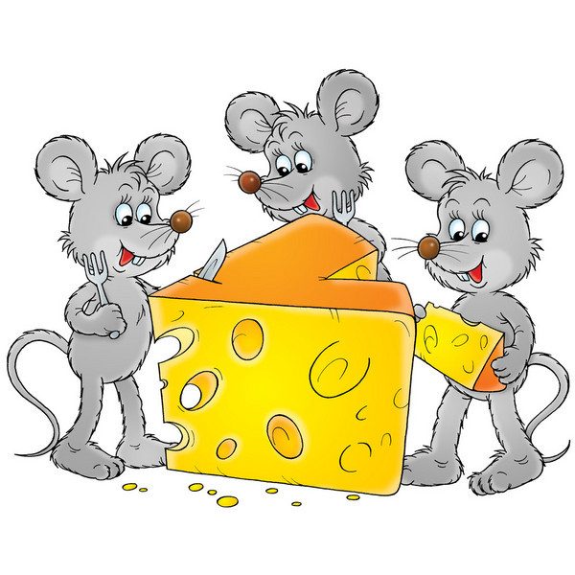
ВЫВОДЫ
Сыр – один из самых вкусных, полезных и всеми любимых молочных продуктов. Существует не одна тысяча видов сыра и сотни рецептов его приготовления, каким бы ни был сыр, плавленым, сычужным, мягким, твердым, с плесенью или другими добавками, его польза для человеческого организма очевидна и значительна. Полезные свойства сыра во многом объясняются его пищевой ценностью. В состав сыра входят жизненоважные и ценные для человека белки, молочный жир, минеральные вещества, витамины и экстрактивные вещества. Их концентрация почти в 10 раз выше, чем в молоке, из которого делают сыр. 50 граммов сыра равноценны употреблению 0,5 л молока. Белок, который содержится в сыре (его соотношение составляет до 25%) усваивается намного лучше, чем белок из свежего молока. Около 3% в сыре составляют минеральные вещества, львиная доля в которых принадлежит кальцию и фосфору, наряду с ними в сыре содержатся цинк, йод, селен, железо, медь, калий. Не менее богат и витаминный ряд: А, В1, В2, В12, С, D, Е, РР, пантотеновая кислота и др. Усвояемость питательных веществ, которые содержатся в сыре до 99%. Энергетическая ценность сыра не одинакова и зависит от содержания в продукте жира и белка, в среднем она составляет 300-400 ккал на 100 г.
Чем именно полезен сыр для здоровья? Экстрактивные вещества сыра благотворно влияют на пищеварительные железы, усиливая аппетит. Белок, который содержится в сыре, является неотъемлемой частью жизненноважных биологических жидкостей в организме человека (крови, лимфы), а также важнейшим компонентом иммунных тел, гормонов, энзимов.
СПАСИБО ПАПЕ, МАМЕ, СЕСТРЕ И всем, всем, всем…

Работу выполнила ПИРОГОВА МАРИЯ 3 класс
